**Abrahamisch**

Aktionskarte:

**Heiliger Krieg**

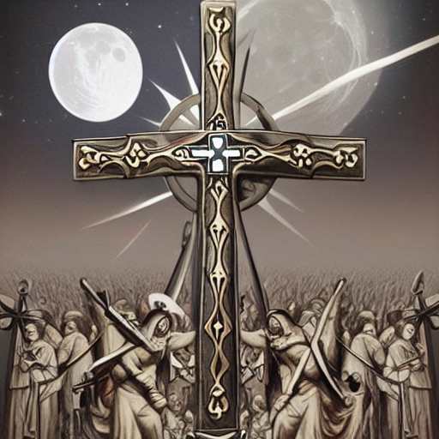

Der Dschihad und die Kreuzüge wurden ausgerufen, um den Einflussbereich des Islam und Christentums zu erweitern und wertfolle Relikte zu erbeuten.

Durch die Kämpfe sind deine Anhänger in Angriffen überlegen. Wenn du einen Angriff ausführst, erhältst du +1 Anhänger. Spielst du eine Abrahamische Religion +2.

**Monotheismus**

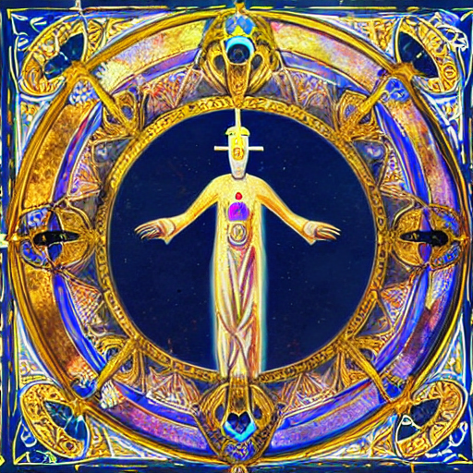

Der Glaube an einen einzigen wahren Gott ist in den Abrahamischen Religionen fest verwurzelt. Deine Anhänger sind geeinigt in Ihrer Vorstellung des Übersinnlichen

Erhalte diese Runde +1 Anhänger zur freien Verfügung. +2, wenn du eine Abrahamische Religion spielst.

**Gut und Böse:**

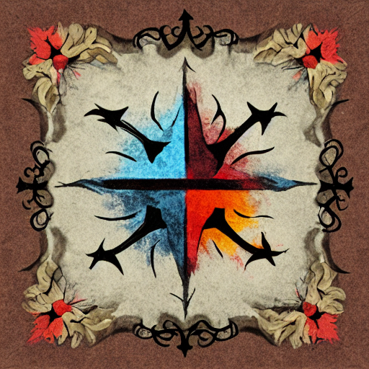

Die Abrahamischen Glaubensströmungen teilen das Verständnis von Gut und Böse.

Die Moralvorstellungen deiner Gläubigen sind eindeutig ausgelegt. Erhalte +2 Anhänger für eine konstruktive Aktion, jedoch verlierst du 2 Anhänger, wenn du aggressive Handlungen durchführst.

**Jerusalem:**

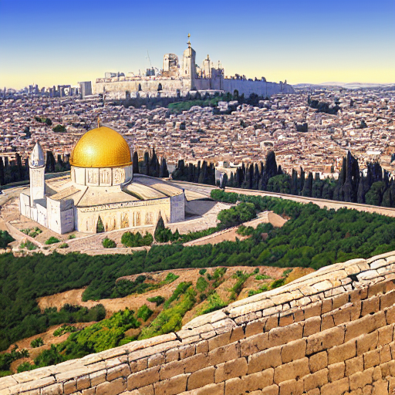

Die Metropole im Nahen Osten gilt für die Abrahamischen Religionen als heiliger Ort. In der geschäftigen Stadt herrscht reger Handel.

Die Kosten deines nächsten Bausteins verringern sich um 3 Gold.Sie halbieren sich, wenn du eine Abrahamische Religion spielst.

**Theologische Kontinuität:**



Alle Abrahamischen Religionen glauben an die Erschaffung der Welt und des Universums durch Gott. Das Verständnis von Natur und Entstehungsgeschichte ist geeint.

Erhalte +1 Goldkarte. Auch, wenn du die Aktion verloren hast.

Naturkarten:

Klimazone

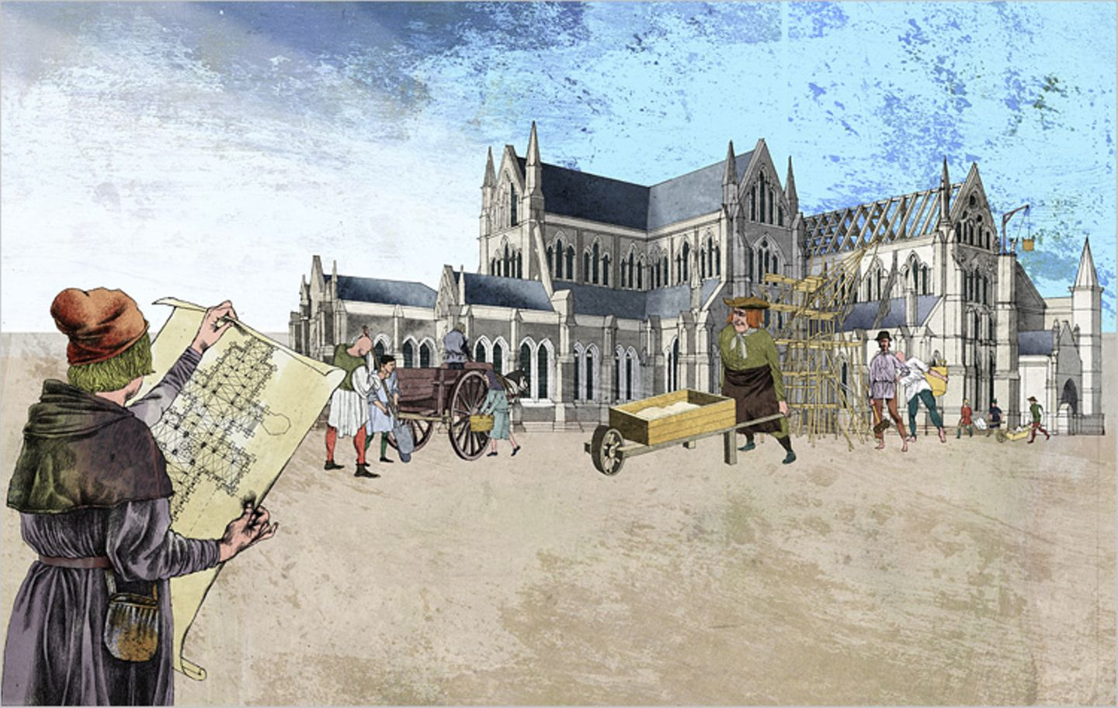

Das mediterrane Klima in Nordafrika und Europa steigert das Wachstum der Pflanzen und wirkt sich positiv auf die Arbeitsmoral der Menschen aus.

Du benötigst für deinen nächsten Baustein 1 Anhänger weniger.

Regenzeit:



In vielen Regionen regnet es nur wenige Monate im Jahr. Durch den Anfang der Regenzeit wachsen die Pflanzen und liefern viel Nahrung. Dieses kurbelt die Wirtschaft deutlich an.

Gehörst du einer Abrahamischen Religion an, ziehe nächste Runde +2 Goldkarten wenn nicht +1.

Wissenschaften:

Erfindung des Buchdrucks:



1440 Erfindet Johannes Gutenberg den Buchdruck. Diese Erfindung wird als Anfang der Aufklärung verstanden, da Bildung nicht länger ein Privileg der Reichen war, sondern für jeden zugänglich.

Hat deine Religion eine heilige, bekommst du +3 Anhänger.

Hat sie keine, kannst du dir einen Spieler aussuchen, von dem du 2 Anhänger einziehst.

Reinheitsgebot



1516 legte Herzog Wilhelm IV von Bayern fest, dass Bier fortan nur noch aus Wasser, Malz, Hopfen und Hefe darf. Dies ist die erste Lebensmittelvorschrift und trug einen wesentlichen Teil zur Gesundheit der Bevölkerung bei.

Du darfst dir ein Feld aussuchen, auf das du 2 extra Anhänger platzierst (darf immer gespielt werden).

Erfindung des Telefon

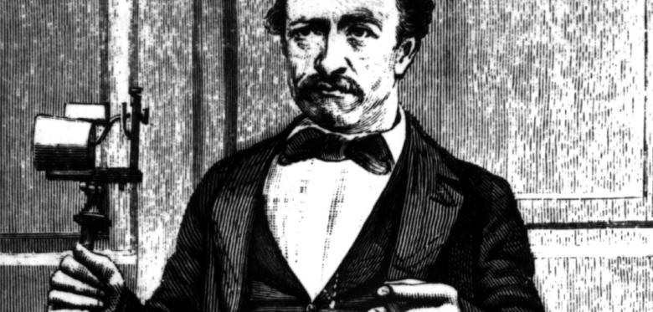

1859 erfand Philipp Reis das Telefon. Durch die neuen Möglichkeiten zur Vernetzung kann sich Information fortan viel schneller übermitteln lassen.

Spiele diese Karte und bekomme +1 Anhänger und +1 Goldkarte

**Taoistisch**

Aktionskarte:

**Tian:**



In den Taoistischen Religionen gilt Tian als die Kraft, die die Reiche der Geister, Dämonen und Menschen zusammenhält. Zudem wird durch Tian die Unendlichkeit des Lebenskreislaufes beschrieben.

Solltest du diese Runde Anhänger verlieren, bekommst du 2 Anhänger wieder. Als nicht Taoistische Religion erhältst du nur 1 Anhänger wieder.

**Kami**



Die Kami sind Naturgeister. Leben die Menschen im Einklang mit der Natur, sind sie freundlich gesinnt und hilfsbereit. Sollte Gegensätzliches der Fall sein, kann ein Kami den Menschen auch schaden, um das Gleichgewicht der Natur wiederherzustellen.

Ziehe 2 Goldkarten vom Spieler mit den meisten Goldkarten oder eine Goldkarte von einem beliebigen Spieler

**Schrein**



Schreine sind in den Taoistischen Religionen Orte der Ruhe, Zusammenkunft und Besinnung. Dabei ist ein Schrein immer einer einzigen Gottheit gewidmet. Wenn ein Gläubiger hier seine Verbundenheit zu einem Gott bekundet, wird dieser sie erhören und dem Gläubigen seinen Segen geben.

Erhalte für jeweils 3 Gläubige, die diese Runde missionieren, einen neuen Anhänger (jedoch max. 3).

**Rituelle Reinigung**



Die Rituelle Reinigung wird durchgeführt, um sich von moralischem Fehlverhalten reinzuwaschen und sich für die Abweichung von den Lehren vor den Taoistischen Gottheiten zu entschuldigen.

Wenn du diese Karte nach einem gewonnenen Angriff spielst, erhältst du sofort 2 Anhänger. Du kannst diese noch in der laufenden Runde setzen. Dies gilt nur als Taoist.

Bist du kein Taoist, lege diese Karte auf den Stapel zurück, mische den Stapel und ziehe eine Goldkarte.

**Volkstümliche Religion**

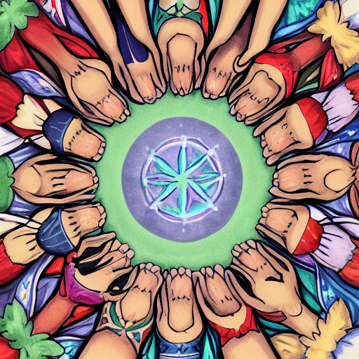

Die Lehren der Taoistischen Religionen sind sich sehr ähnlich. Allerdings gibt es je nach Region bzw. Land, andere Gottheiten und Entstehungsgeschichten. So sind alle Regionen unter sich in einer Strömung, doch auf einen gemeinsamen Kern können sich alle verständigen.

Alle Taoistischen Religionen dürfen gemeinsam entscheiden: +1 Goldkarte oder +1 Anhänger pro Taoistischem Spieler.

Naturkarten:

**Reiche Erde**



Die Gebirge und das Erdreich in den Zentral- und Ostasiatischen Ländern sind reich an Mineralien und Erzen. Schon früh wurde aus diesen Regionen heraus mit diesen Rohstoffen gehandelt.

Wenn du diese Runde Gold ziehst, erhalte zwei Karten extra.

**Fruchtbare Täler**



Durch die geographische Lage belebt das Schmelzwasser aus den Bergen die Erde im Tal und macht die Felder fruchtbar und ertragreich. Vor schlechter Ernte und Hungersnot müssen deine Anhänger keine Angst haben.

Du erhältst als Taoist +2 Anhänger, andernfalls +1 Anhänger.

Wissenschaften:

**Schwarzpulver**

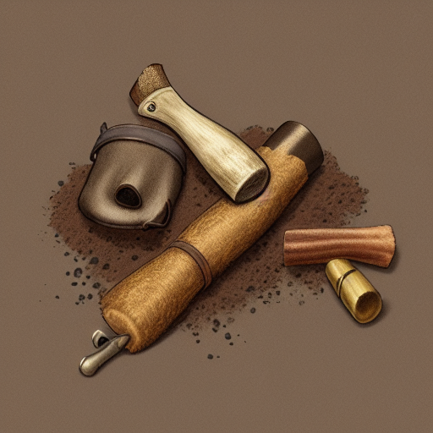

Zwar sind die Taoistischen Religionen nicht so gewaltbereit wie andere Religionen, doch haben sie als erstes das Schwarzpulver entdeckt und damit Militär und Industriellen Auftrieb vorangetrieben.

**Die große Mauer**



Zur Verteidigung des Reiches und um zu verhindern, dass religiöse Einflüsse in das Land der Mitte Einzug halten, baute das Kaiserreich China die Chinesische Mauer.

Du musst diese Runde, auch wenn du Anhänger verlierst, keine abgeben. Du kannst jedoch nächste Runde keine neuen Anhänger erhalten.

**Papier und Tinte**



Im alten Ägypten wurde zwar die Schrift erfunden, doch erst mit Tinte und Papier wurde sie zum alltäglichen Gebrauch nutzbar. Beides stammt aus dem fernen Osten und half hier der Organisation der Gesellschaft, Kaufmänner und der Übermittlung von Botschaften.

Erhalte zusätzlich 2 Goldkarten, wenn du das Event gewinnst. Andernfalls erhältst du nur eine Goldkarte. Wenn du Taoist bist, darfst du drei Karten Ziehen, musst dich aber für zwei entscheiden

**Darmisch**

Aktionskarte:

Viele Götter:

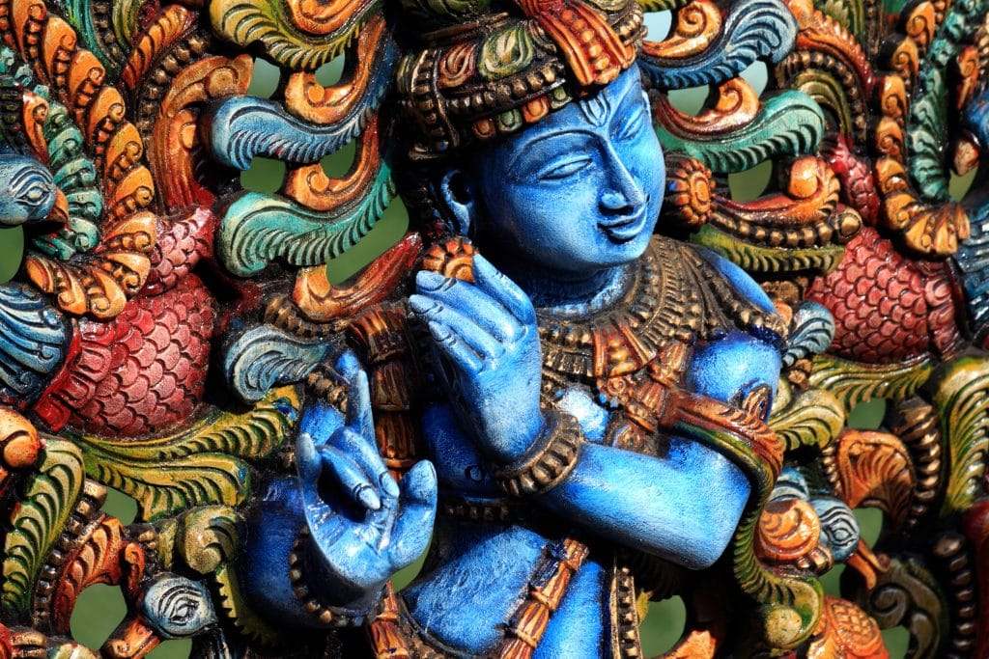

Im Buddhismus und Sikhismus wird nicht ein, sondern viele Götter verehrt, wobei die jeweiligen Götter nicht in Konkurrenz zueinander stehen.

Wenn du angegriffen wirst, kannst du statt Geld diese Karte legen und den Angriff abwehren (Du bekommst Gold, die Karte wird weggelegt).

Wiedergeburt:



Darmische Religionen glauben an das Leben nach dem Tod. Das steigert die Bereitschaft, Gutes auf der Erde zu tun und selbstloser zu leben.

Wirst du angegriffen und verlierst, verlierst du nur die Hälfte deiner Anhänger.

Tempel:



Der Tempel ist für Buddhisten ein Ort der inneren Reinigung, deshalb soll er frei von Schmutz und Straßenstaub sein.

Ziehe +1 Anhänger und +2 Goldkarten

Buddha:



Buddha bedeutet wörtlich übersetzt „Erwachter“ und bezeichnet im Buddhismus eine Person, die die Erleuchtung erlebt hat. Tatsächlich kann es nach dem Buddhismus nicht nur ein, sondern viele Buddhas geben.

Dein nächster Baustein kostet kein Gold wenn du einer Östlichen Religion angehörst sonnst die hälfte

Khanda



Das Khanda-Emblem ist das religiöse Symbol des Sikhismus. Es besteht aus vier Waffen, die gleichzeitig religiöse Symbole sind. Das zweischneidige Schwert trennt das Gute und das Böse. Der Ring symbolisiert den unendlichen Gott, die zwei Säbel symbolisieren die weltliche und die spirituelle Autorität.

Spiele diese Karte, um + 2 Anhänger zu bekommen.

Naturkarten:

Gewürze:



Indien gilt seit jeher als Reich der tausend Gewürze. Das Land ist einer der größten Gewürzproduzenten der Welt.

Ziehe nächste Runde +3 Goldkarten wenn deine Religion aus Indien kommt, sonnst +2

Bodenschätze

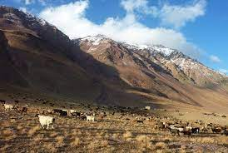

Indien ist nicht nur ein großer Gewürz-Exporteur, sondern auch voll mit Bodenschätzen wie Metall, Gold, Kohle etc. Durch deren Abbau das Land und deren Einwohner einiges an Geld verdienen können.

Spielst du diese Karte, musst du einen Anhänger abgeben und darfst dafür 5 Goldkarten ziehen. Oder du gibst keinen Anhänger ab und ziehst 2.

Wissenschaften:

Kerala:

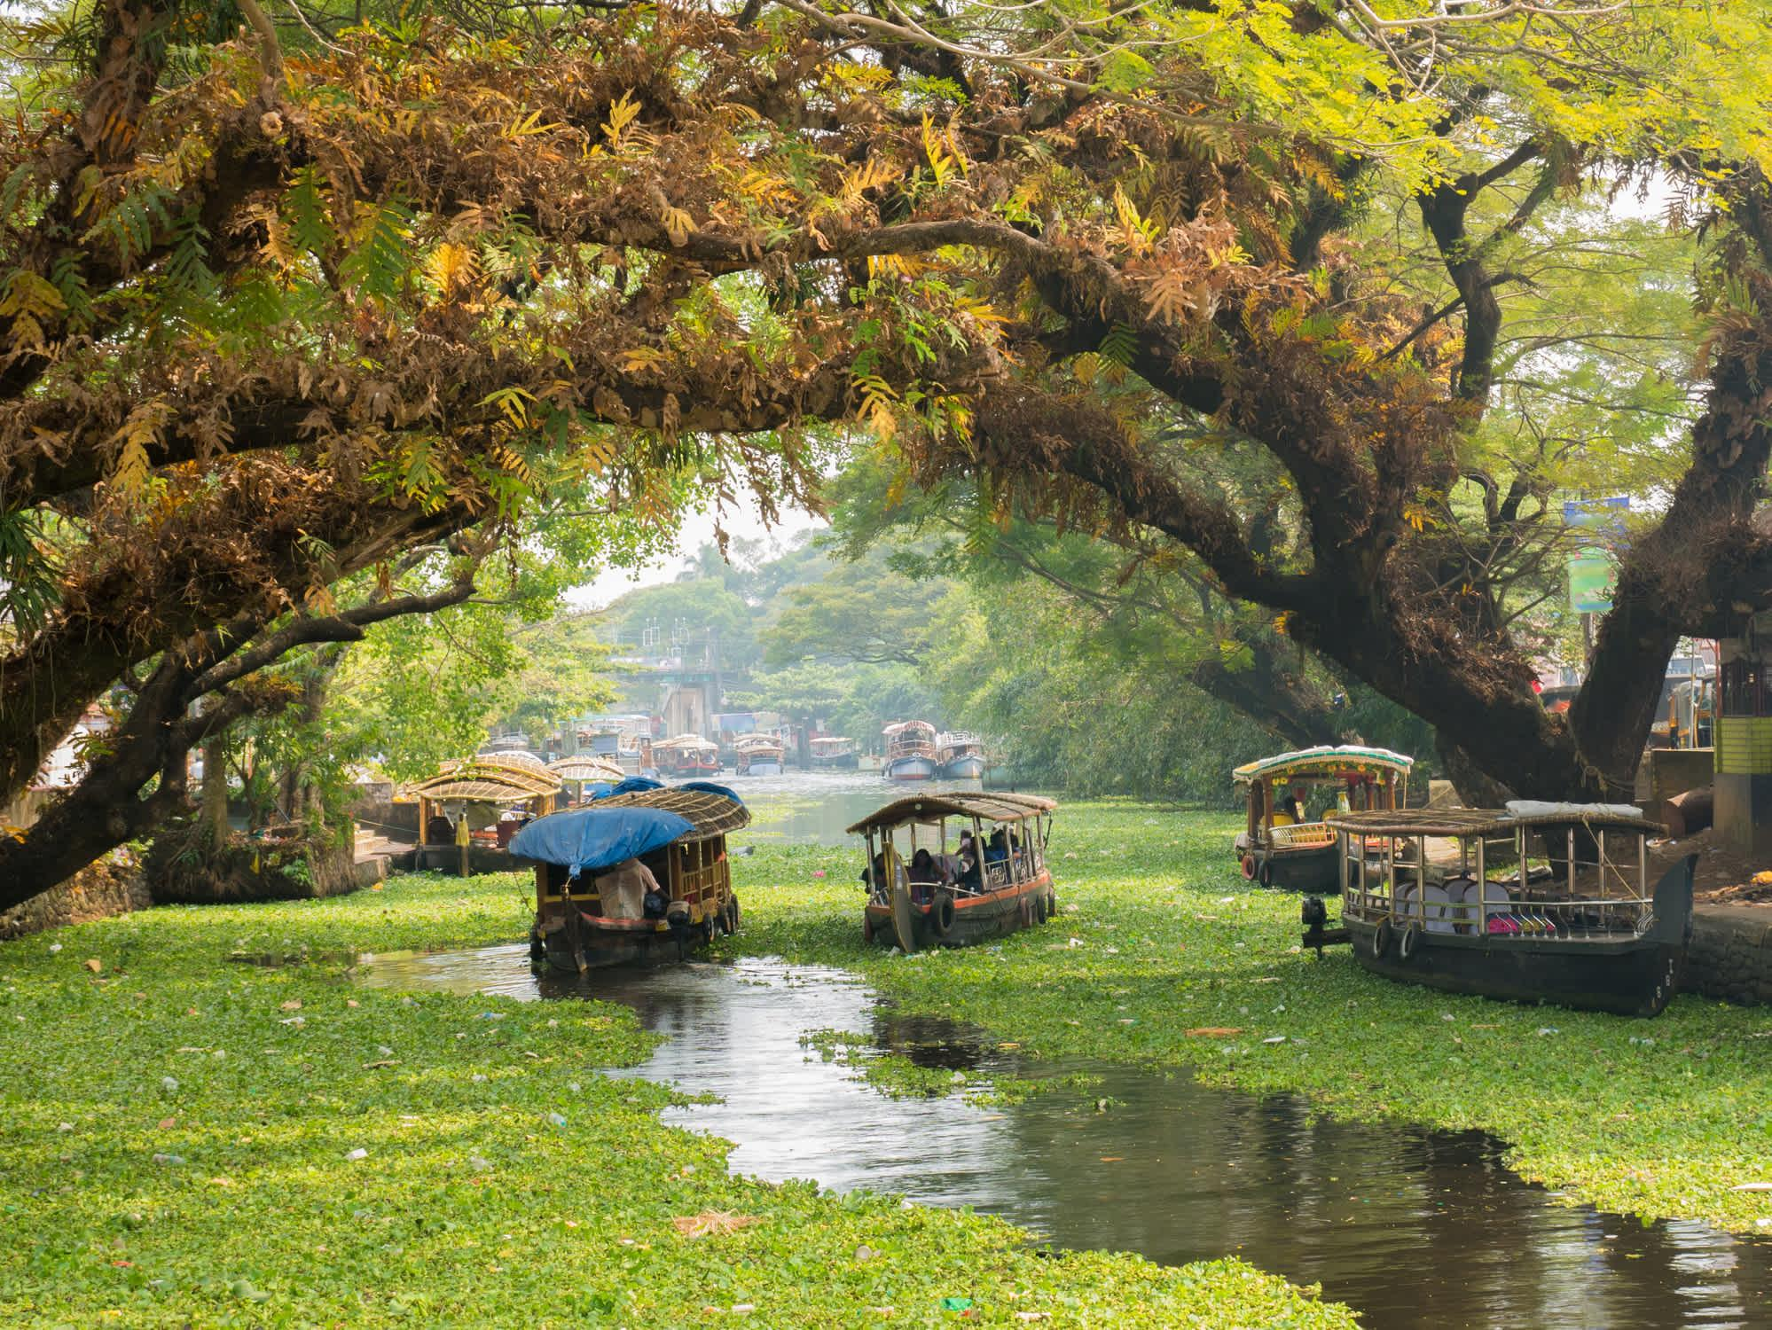

Kerala war in der Antike die zentrale Drehscheibe für Handel in Indien. Auf großen Märkten wurden Waren gehandelt und Kontakte geknüpft.

Erhalte +2 Anhänger und +1 Goldkarte

Null:



Eine der wichtigsten indischen Erfindungen ist die Zahl 0. Sie wurde erstmals von Aryabhata im mathematischen Kontext genutzt und ermöglichte z.B. das Binärsystem, ohne welches Computer nicht funktionieren würde.

Wenn du diese Karte spielst, gewinnst du das nächste Stechen mit 0 Gold.

Wissenschafts Offen:

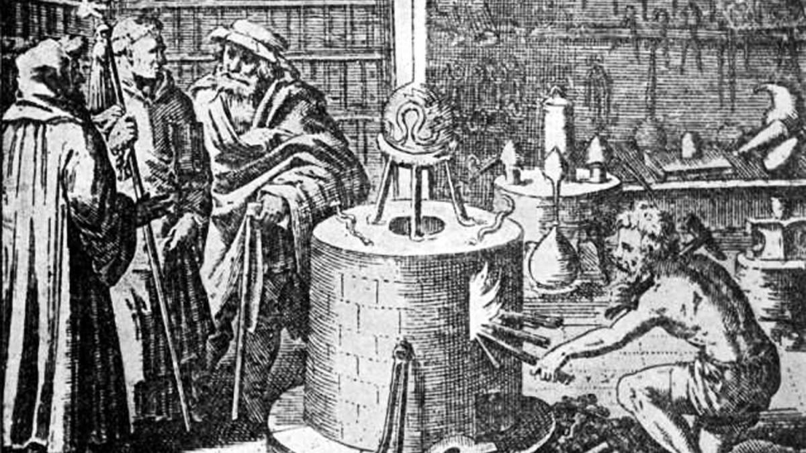

Östliche Religionen arbeiten nicht gegen, sondern mit der Wissenschaft. Dadurch bleiben viele Konflikte aus, die das Wachstum des Glaubens vorantreiben.

Erhalte +3 Anhänger wenn du einer östlichen Religion angehörst, sonst +2.